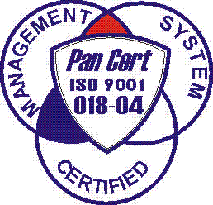
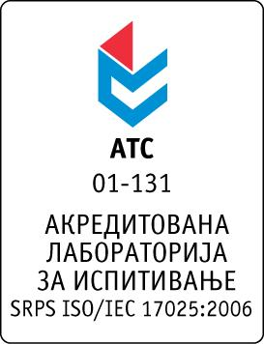

Република Србија
Аутономна Покрајина Војводина
ИНСТИТУТ ЗА ЈАВНО ЗДРАВЉЕ ВОЈВОДИНЕ
Футошка 121, 21000 Нови Сад
Централа: (021) 422-255; 4897-800
Директор: (021) 6622-784
Факс: (021) 6613-989
E-mail: izjzv@izjzv.org.rs
www.izjzv.org.rs

Нови Сад, 05.02.2018. године
Број: 01-244/7

ПРЕДМЕТ: Прво појашњење конкурсне документације 01-244/5 од 31.01.2018.
године у поступку јавне набавке мале вредности добара „УСЛУГЕ ЗА ДОМАЋИНСТВО – ПРАЊЕ ЛАБОРАТОРИЈСКОГ ПОСУЂА“, MН – 03/2018

У складу са чланом 63. став 3., Закона о јавним набавкама, а на основу дописа, 01-244/6 од 01.02.2018. године, од стране заинтересованог понуђача, достављамо вам појашњење конкурсне документације у поступку јавне набавке мале вредности добара „УСЛУГЕ ЗА ДОМАЋИНСТВО – ПРАЊЕ ЛАБОРАТОРИЈСКОГ ПОСУЂА“, MН – 03/2018.

Заинтересовани понуђач је у складу са законом и конкурсном документацијом предметног поступка јавне набавке, доставио допис са назнаком „Zahtev za dodatnim informacijaма „УСЛУГЕ ЗА ДОМАЋИНСТВО – ПРАЊЕ ЛАБОРАТОРИЈСКОГ ПОСУЂА MN 03/2018“, следеће садржине:

1.Poštovani,
Na strani 8/35 konkursne dokumentacije, u delu koji se odnosi na ispunjavanje dodatnih uslova poslovni kapacitet ponuđača Naručilac navodi sledeće: Пословни капацитет понуђача подразумева да је понуђач у последње две године (2016.г.и 2017.г.) закључио и реализовао најмање два уговора за услуге чишћења пословног простора, при чему је појединачна уговорна вредност са сваким од њих била минимум 1.000.000,00 динара;
U nazivu i predmetu javne nabavke, kao i utehničkoj specifikaciji usluga koja je predmet javne nabavke usluga Pranja laboratorijskog posuđa“, pa je samim tim logično da se zahteva da su i ugovori kojima se dokazuje poslovni kapacitet, između ostalog imali predmet uslugu pranja laboratorijskog posuđa, a ne samo uslugu čišćenja prostora, pa molimo da pojasnite da li je došlo do tehničke greške?

Одговор на питање:
Констатација заинтересованог понуђача је тачна, тако да вршимо прве измене конкурсне документације због техничке грешке. Одговор на Ваше питање садржан је у првим измена конкурсне документације.

Појашњење, објавити на Порталу јавних набавки и на интернет страници наручиоца.

Предметно појашњење чини саставни део конкурсне документације 01-244/5 од 31.01.2018. године.

Комисија за јавне набавке у предметном
поступку набавке

